课程概要
教师姓名 | 陈老师 | 上课内容 | 迷你机械-第8节-简易吊车
适用年龄 | 6+ | 所需课时 | 90min
对应教材 | ☑ 有 9686套装 □无
教学前期分析
教学内容分析 | 这节课为迷你机械系列的简易吊车，通过鼓励学生积极动手，设计一个可以将物体吊起的简易吊车装置，学习绞盘装置的使用，理解定滑轮的定义和作用，学习对三角形的稳定性使用。
教学目标及重难点 | 1、教学目标：设计一个可以将物体吊起的简易吊车装置。  ⑴．知识目标：学习绞盘装置的使用，理解定滑轮的定义和作用，学习对三角形的稳定性使用。  ⑵．技能目标：使用定滑轮解决问题。  ⑶．情感目标：锻炼学生逻辑思维能力、想象力及动手能力。  2、教学重点：定滑轮的作用。  3、教学难点：定滑轮的使用和作用。
学习者特征分析 | 本课对应的是小学一年级左右的学生。对于这一年龄阶段的学生， 在课堂中，要提高学生的兴趣并且提高学生的思维发展能力。在使学生有兴趣的前提下，老师应引导学生进行逻辑思路的构建。培养学生团队合作、情感互动、现实生活场景应用和临时问题处理的能力。并在授课的过程中引导学生养成良好的学习、思考和生活习惯。
教学环境及资源  （媒体） | 教师用资源：电脑、图片、9686套装  学生用资源：9686套装
5I教学法
教学过程 |  |  |  | 设计思路
I THINK | 提出问题&作出假设 |  |  | 故事引入，帮助动物小朋友们打捞起井里的足球。带学生分析简易吊车的工作方式和原理。鼓励学员善于观察，积极思考问题。
I THINK | 动物小镇有一大片空地，小朋友们喜欢聚集在这片空地上踢足球，小动物们力气比较大，足球被踢进了一口水井里。思考小动物们怎么把球打捞上来呢？可以用吊车吊着水桶把球和水一起拉上来，那我们能不能设计一个安全可靠的吊车装置呢？ |  |  | 故事引入，帮助动物小朋友们打捞起井里的足球。带学生分析简易吊车的工作方式和原理。鼓励学员善于观察，积极思考问题。
I EXPLORE | 探究（程序讲解） |  |  | 针对提出的任务，引导学员思考需要解决的问题，并探究解决方法。
I EXPLORE | 同学们请思考，简易吊车的结构是怎样的？ 首先我们先来看一下本节课所需要的材料有哪些？  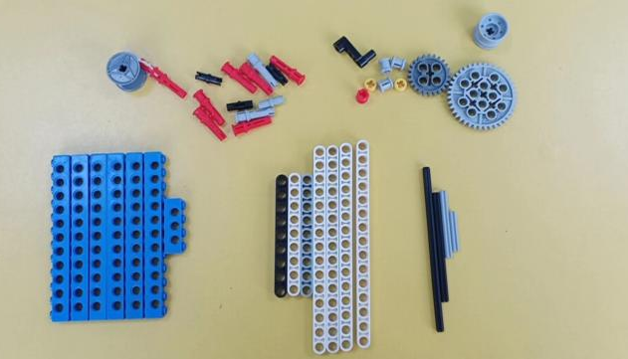  根据这些材料，请谈一谈你的搭建思路。 |  |  | 针对提出的任务，引导学员思考需要解决的问题，并探究解决方法。
I PRACTICE | 实践练习 |  |  | 1、掌握简易吊车的搭建方法。
I PRACTICE | - 使用凸点梁做两个底座  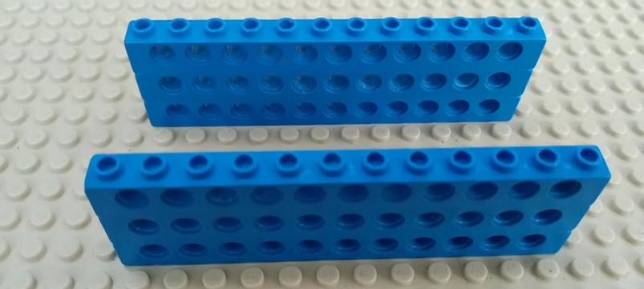  - 使用圆梁搭建一个吊臂  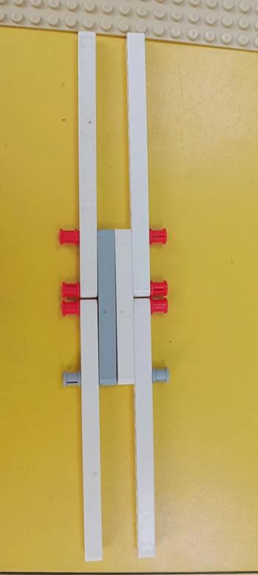  - 安装绞盘  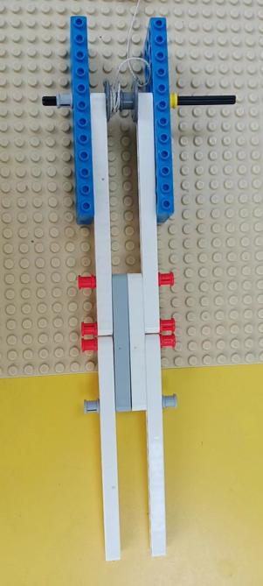  4、使用三角形结构固定吊臂  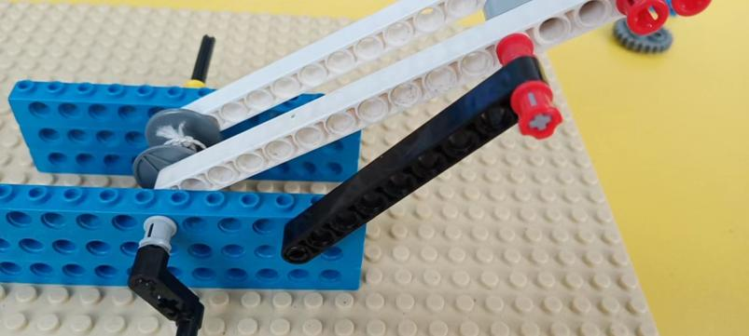  5、安装定滑轮。  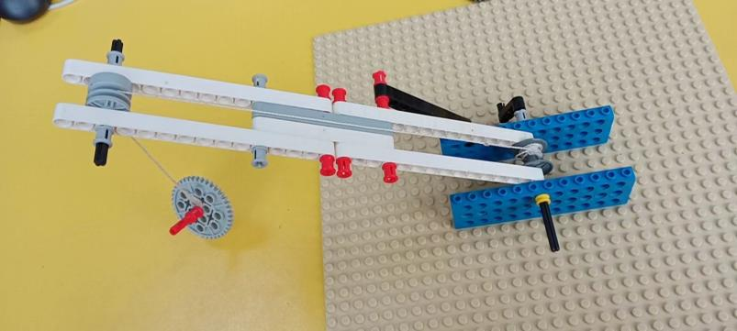  6、完成作品搭建  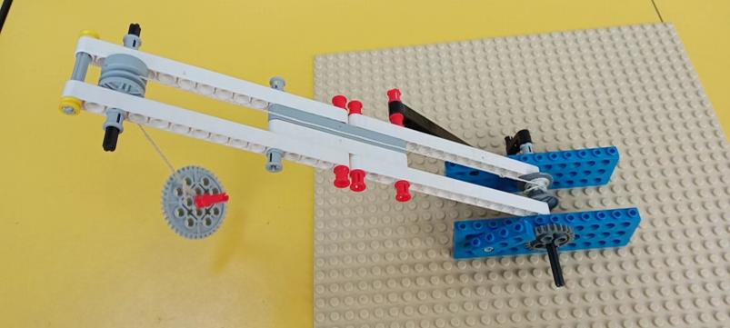 |  |  | 1、掌握简易吊车的搭建方法。
I SUMMARIZE | 讨论与总结 |  |  | 重点复习总结定滑轮的使用方法和作用
I SUMMARIZE | 测试：  请测试你的简易吊车是否可以达到要求。  总结与反思：  - 什么是定滑轮，定滑轮的作用？  - 生活中哪些地方会使用到定滑轮？  - 总结本节课搭建的机械结构知识？ |  |  | 重点复习总结定滑轮的使用方法和作用
I  SUMMARIZE | 迁移与拓展 |  |  | 单向运动，防止倒回。
I  SUMMARIZE | 安装棘轮棘爪，防止水桶下落 |  |  | 单向运动，防止倒回。

